Relatório de montagem e instalação Arduino

Para iniciar a montagem, precisaremos de uma placa Arduino UNO, 2 receptores, 7 cabos para conexão e um sensor TCRT5000. Seguiremos o exemplo da imagem a seguir

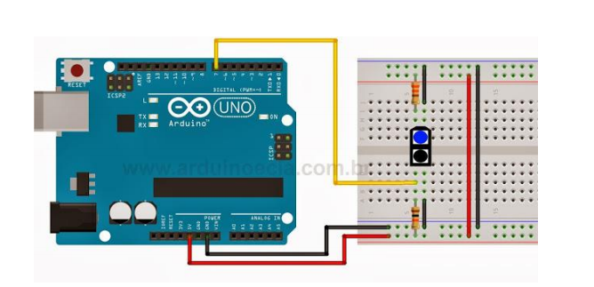

Primeira etapa é colocar o sensor no cardboard, para facilitar na montagem, posicione entre a divisória do cardboard deixando a sua conexão dividida para cada lado. Com isso iremos conectar os dois receptores a cardboard, lembrando que, toda a conexão é feita com o cardboard na vertical.  
Os dois receptores devem estar conectado a um terminal do sensor

Segundo passo é posicionar os cabos de cores pretas, colocando a conexão de GND com os dois terminais do sensor. Para isso foi posicionado 3 cabos de conexão de cores pretas na cardboard, o primeiro foi conectado no terminal inferior do sensor tendo ligação direta com o GND, foi utilizado uma conexão maior para passar a informação ao outro lado da cardboard e utilizado mais um conector menor para a conexão do terminal superior do sensor

Terceiro passo é posicionar os cabos de cores vermelhas, foi posicionada na porta de 5V para os dois receptores. Posicionando diretamente com o receptor do lado inferior da cardboard e foi utilizado um conector maior para a conexão do receptor do lado superior da cardboard.

Quarto passo é adicionar o sensor a uma porta no arduíno para ler as informações e é utilizado a porta digital 7 conectado diretamente entre o terminal do sensor ao receptor inferior da cardboard

Finalizado a montagem teremos que instalar o programa Arduino no computador para verificar os dados recebidos



No pinoSensor tem o valor 7, isso é porque a conexão do sensor ao arduíno é utilizada no Digital 7

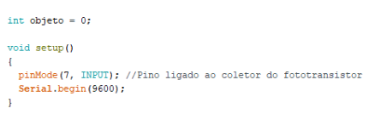  
Para configurar os valores, no exemplo a seguir foi utilizado 0 como “detectado” e 1 como “ausente”.

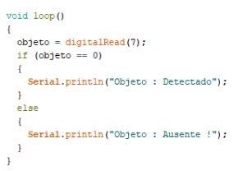

Para entender como isso funciona, foi feito um exemplo.

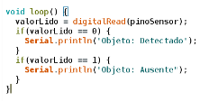

Após terminar as configurações em seu computador, aplique o código com o primeiro botão e execute com o segundo botão



Aproxime um objeto ao sensor para testar.